Sede, 27/08/2024  Prot. n. 103/C.S. | Ai QUOTIDIANI ED EMITTENTI  in indirizzo, Loro Sedi

IMPRESE GIOVANILI IN CRESCITA:
A PIACENZA 1.835 UNITA’ A GIUGNO

Sono 1.835 le imprese giovanili attive a Piacenza; il dato, riferito al 30 giugno scorso, emerge dalle analisi dell’Ufficio studi della Camera di Commercio dell’Emilia, che evidenziano una crescita dell’1,1%, rispetto allo stesso periodo dello scorso anno.
L’incidenza delle imprese guidate da giovani under 35 è pari al 7,2% sul totale delle imprese attive in provincia, un dato coincidente con quello regionale e lievemente inferiore a quello nazionale (8,2%).
La collocazione all’interno dei diversi comparti produttivi evidenza una rilevante presenza delle aziende giovanili nel settore dei servizi alle imprese, con 390 unità attive (+0,5% rispetto al giugno 2023), vale a dire il 21,0% del totale imprese giovanili con sede a Piacenza e provincia. Seguono, per importanza, le costruzioni con 378 unità (il 20,4% del totale , con un +6,5%), il commercio con 375 unità attive (-4,3%, 20,2% del totale delle giovanili piacentine). Seguono l’agricoltura (222 imprese giovanili, il 12% del totale, con un +4,7%), i pubblici esercizi con 211 unità ( 11,4% del totale, -3,7% rispetto al giugno 2023) ed i servizi alle persone, con 164 unità, con un 8,8% del totale delle giovanili ed un incremento dell’1,9% rispetto all’anno precedente.
Quanto alla forma giuridica, le imprese giovanili sono per lo più società individuali (1.501 unità, pari all’80,9% delle imprese under 35 attive); seguono le società di capitali (14,3%), le società di persone (4,3%), le cooperative (0,3%) ed altre forme (0,2%).
L’impresa giovanile è valutata dall’indagine camerale anche in base al grado di presenza di giovani, vale a dire secondo la percentuale di quote possedute da under 35, identificando tre gradi di presenza crescenti: maggioritaria”, “forte” ed “esclusiva”. Sul totale delle imprese della provincia individuate come “giovanili”, il 91,9% delle imprese attive è a presenza “esclusiva” di giovani, il 6,6% delle imprese giovanili attive è a presenza “forte” e l’1,5% delle attive è a presenza “maggioritaria”.
Con riferimento alla distribuzione territoriale delle imprese giovanili (per comune e per aggregato), il 41,2% ha sede nel comune capoluogo (765 unità), con incidenza sul totale delle imprese attive del comune pari all’8,1%. Con questa quota, il comune di Piacenza si colloca al dodicesimo posto nella classifica provinciale di imprenditorialità giovanile. Gli altri comuni con la più alta incidenza percentuale delle imprese giovanili sul totale delle imprese attive risultano essere, nell’ordine: Alta Val Tidone (16,9%), Morfasso (10,4%), Ottone (10,2%), Rivergaro (9,4%), Castel San Giovanni (9,3%), Rottofreno (9,0%), Piozzano (8,7%), Sarmato (8,6%) Pontenure (8,6%), Pianello Val Tidone (8,4%), Bobbio (8,1%), Borgonovo Val Tidone (7,8%), Castelvbetro Piacentino (7,7%), Corte Brugnatella (7,7%), Cerignale (7,4%) e Pecorara (7,3%).

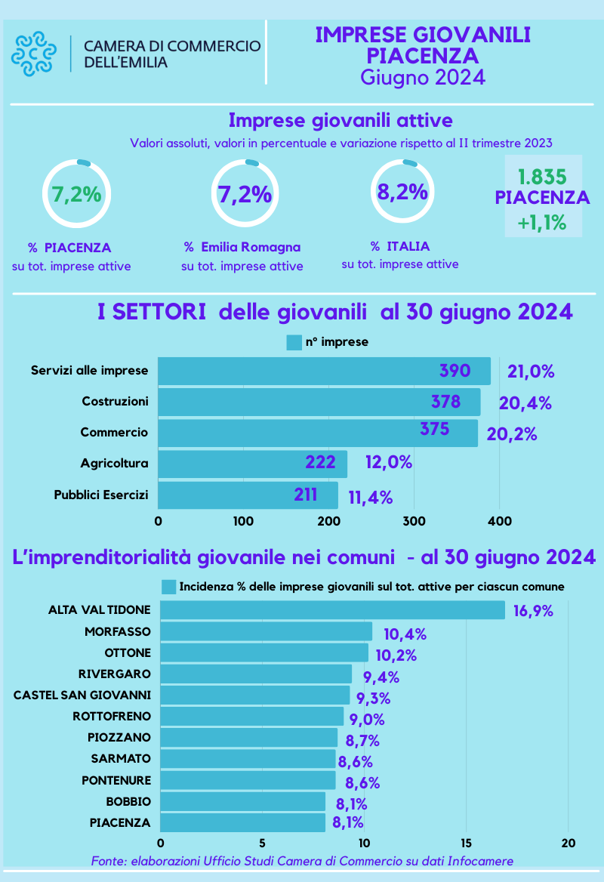

Dalla Camera di Commercio, Industria, Artigianato e Agricoltura dell’Emilia con cortese preghiera di pubblicazione e diffusione

